МИНИСТЕРСТВО НАУКИ и высшего образования
РОССИЙСКОЙ ФЕДЕРАЦИИ
Федеральное государственное автономное образовательное учреждение
высшего образования
«Санкт-Петербургский политехнический университет Петра Великого»
(ФГАОУ ВО «СПбПУ»)
Институт среднего профессионального образования
Отчёт по лабораторной работе № 7
по учебной дисциплине «Программирование 1C»
Тема: «Работа с формами»
Выполнила студентка
специальности 09.02.07
Информационные системы и программирование

3 курса группы 32919/5
Ирназарова Азалия
Раулевна
Преподаватель
Панченко Михаил Станиславович

Санкт-Петербург,
2023
Задание: Расширьте состав хранимых сведений об организации:
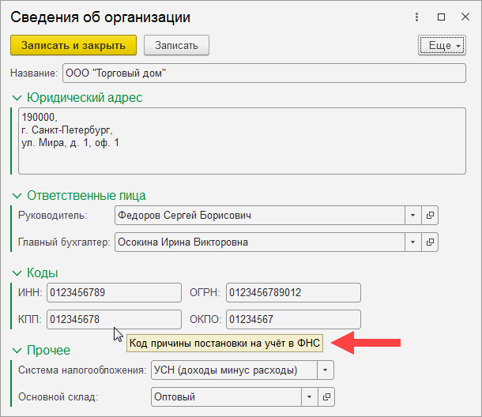
Система налогообложения выбирается из четырёх возможных вариантов:
- Общая
- УСН (доходы)
- УСН (доходы минус расходы)
- ЕНВД
Подробную информацию по полям из раздела «Коды» найдите самостоятельно в интернете. При этом обеспечьте, чтобы введенные пользователем коды состояли только из цифр, а при наведении указателя мыши на любой код выводилось краткое пояснение (см. на скриншоте).

Создала форму констант и дала имя «СведенияОбОрганизации». Добавила новые реквизиты с типами «Справочник.Ссылка.Склады», «СправочникСсылка.Сотрудник» и тд.
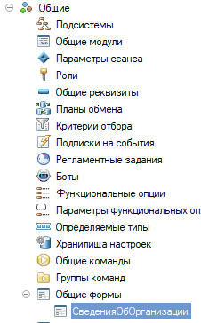
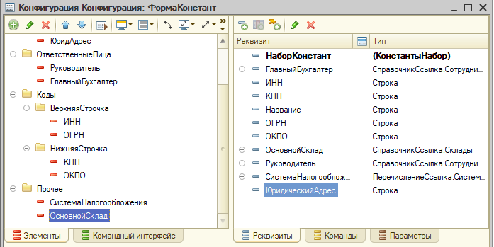

Настроила поля «ЮридическийАдрес», «Название», «ОтветственныеЛица», «Коды», «ВерхняяСтрочка», «ИНН» «Прочее».
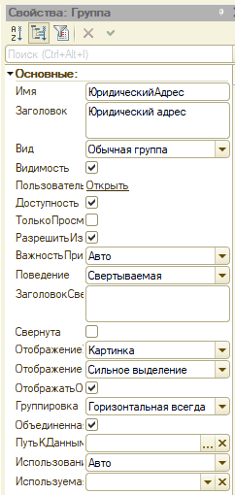
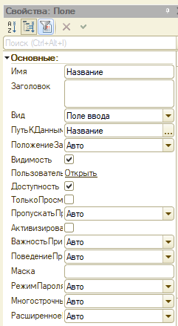
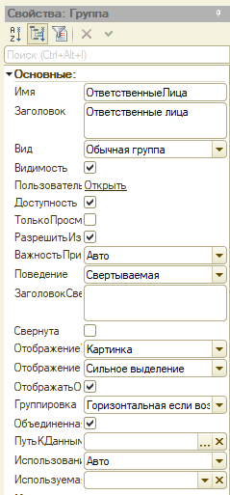
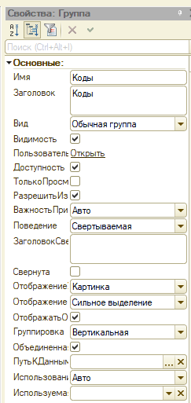
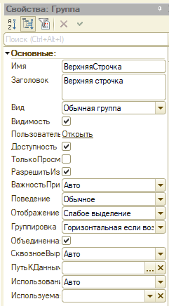
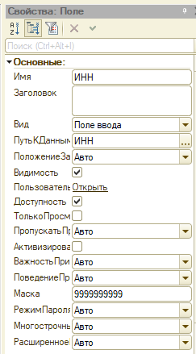
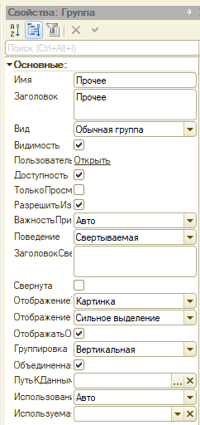
Результат:

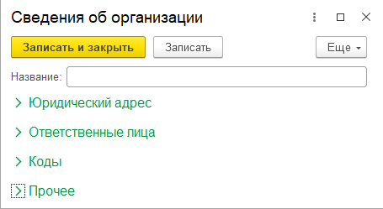
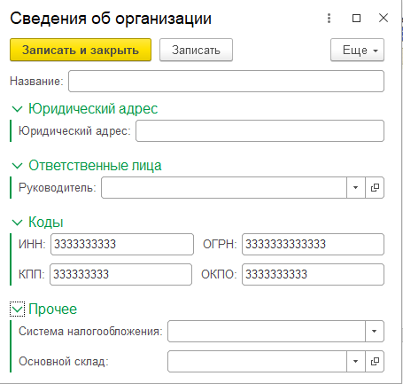
Далее создала форму «Сотрудники», добавила все нужные поля.
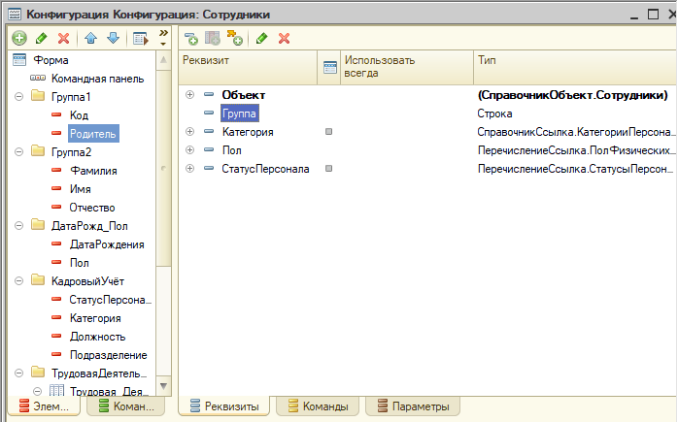

Настроила поля «Группа1», «Группа2», «ДатаРожд_Пол», «КадровыйУчёт», «ТрудоваяДеятельность», «Код».
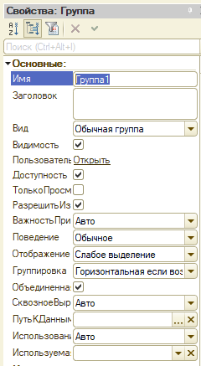
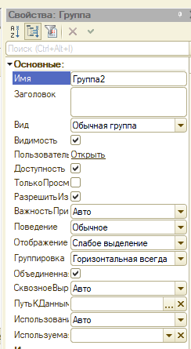
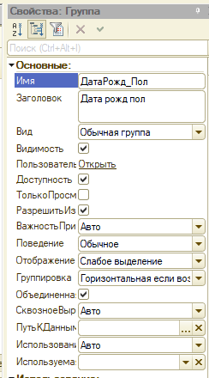
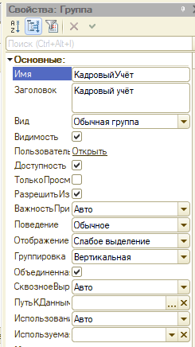

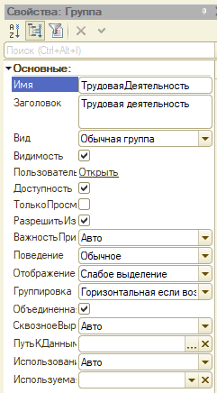
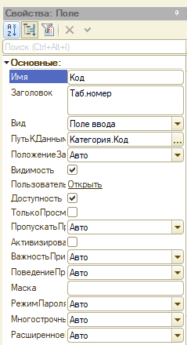

Результат:

